ПРЕСС-РЕЛИЗ
к проекту решения Архангельской городской Думы
«Об исполнении городского бюджета за 2014 год»

Городской бюджет за 2014 год исполнен по доходам в сумме 7 432,7 млн. рублей, по расходам - в сумме 7 659,4 млн. рублей, с дефицитом в размере 226,7 млн. рублей.
млн. рублей
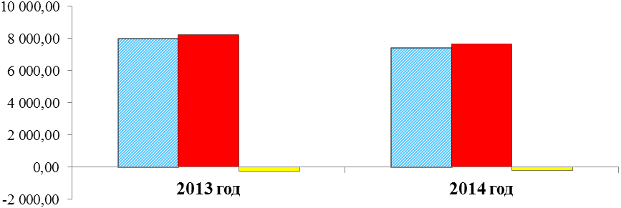
млн.рублей
 | 2013 год | 2014 год
Доходы | 7 986,4 | 7 432,7
Расходы` | 8 244,3 | 7659,4
Дефицит | 257,9 | 226,7

Налоговые и неналоговые доходы городского бюджета в 2014 году исполнены на 100,5 % к уточненным прогнозным показателям и составили 4 301,7 млн. рублей. По сравнению с 2013 годом их поступление уменьшилось на 3,7 % или 166,3 млн. рублей, что обусловлено снижением норматива отчислений по налогу на доходы физических лиц в связи передачей на областной уровень полномочий по дошкольному образованию. Наибольший удельный вес в доходах городского бюджета составляет налог на доходы физических лиц – 32,8 % или 2 618,2 млн. рублей
Безвозмездные поступления исполнены на 90,9 % к уточненным прогнозным показателями и составили 3 131,0 млн. рублей, что ниже уровня 2013 года на 11,0 % или 387,5 млн. рублей, и связано с сокращением объемов и количества субсидий на софинансирование вопросов местного значения. Из областного бюджета в 2014 году поступили 2 820,7 млн. рублей субвенций, 314,8 млн. рублей субсидий и 10,3 млн. рублей иных межбюджетных трансфертов и прочих безвозмездных поступлений.
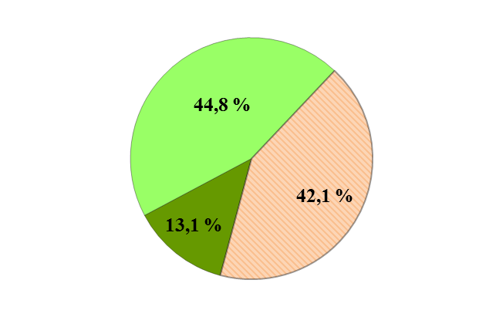
Налоговые доходы
3 331,0 млн. рублей
Неналоговые доходы
970,7 млн. рублей
Безвозмездные поступления
3 131,0 млн. рублей

Расходы городского бюджета за 2014 год исполнены в сумме 7 659,4 или на 93,7 % к уточненным бюджетным ассигнованиям. По сравнению с 2013 годом объем расходов снизился на 584,9 млн. рублей или на 7,1 %.
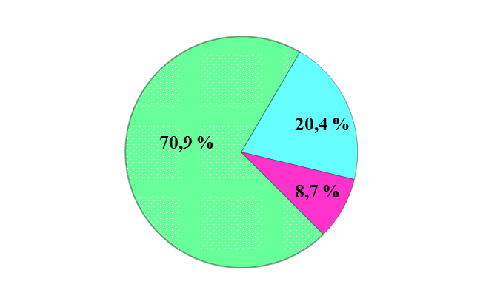
Социально-культурная сфера
5 432,8 млн. рублей
Городское хозяйство
1 559,0 млн. рублей
Прочие расходы
667,6 млн. рублей
Расходы на обеспечение отраслей социально-культурной сферы составили 5 432,8 млн. рублей или 70,9 % от общих расходов городского бюджета. Расходование указанных средств осуществлялось по следующим направлениям:
- образование – 4 357,1 млн. рублей;
- культура – 282,7 млн. рублей;
- социальная политика – 766,8 млн. рублей;
- физическая культура и спорт – 26,2 млн. рублей.
Расходы на содержание отраслей городского хозяйства составили 1 559,0 млн. рублей или 20,4 % от общих расходов городского бюджета и осуществлялись по следующим направлениям:
- национальная экономика – 719,1 млн. рублей;
- жилищно-коммунальное хозяйство – 836,0 млн. рублей;
- охрана окружающей среды – 3,9 млн. рублей.
Прочие расходы городского бюджета составили 667,6 млн. рублей, или 8,7 % от общих расходов городского бюджета и направлялись на:
- общемуниципальные расходы – 571,2 млн. рублей;
- национальная безопасность и правоохранительная деятельность – 26,0 млн. рублей;
- средства массовой информации – 16,9 млн. рублей;
- обслуживание муниципального долга – 53,5 млн. рублей.

В 2014 году исполнение городского бюджета впервые осуществлялось в «программном формате» - на основе 18 муниципальных программ и 16 ведомственных целевых программ муниципального образования «Город Архангельск». Вне рамок программ реализовывались только такие направления как обеспечение деятельности Архангельской городской Думы, контрольно-счетной палаты муниципального образования «Город Архангельск», избирательной комиссии муниципального образования «Город Архангельск», а также резервный фонд мэрии города Архангельска и отдельные бюджетные инвестиции, не включенные в муниципальные программы.

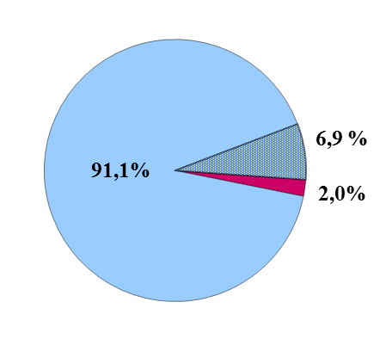
Ведомственные
целевые программы
6 975,4 млн. рублей
Муниципальные
программы
572,2 млн. рублей
Непрограммые расходы
156,8 млн. рублей
Бюджетные инвестиции в объекты муниципальной собственности муниципального образования «Город Архангельск» в 2014 году составили 406,4 млн. рублей, в том числе 237,3 млн. рублей или 58,4 % за счет средств федерального, областного бюджетов и Фонда содействия реформированию ЖКХ. Капитальные вложения осуществлялись по следующим направлениям:
- национальная экономика – 4,1 млн. рублей;
- жилищно-коммунальное хозяйство – 247,9 млн. рублей;
- образование – 97,8 млн. рублей;
- социальная политика –56,6 млн. рублей.

Расходы муниципального дорожного фонда муниципального образования «Город Архангельск» исполнены в сумме 572,1 млн. рублей и расходовались по следующим направлениям:
- содержание, ремонт и капитальный ремонт автомобильных дорог общего пользования местного значения муниципального образования «Город Архангельск» и искусственных сооружений на них – 568,2 млн. рублей;
- капитальные вложения в объекты дорожного хозяйства – 3,9 млн. рублей.

